威海市 2024年初中学业考试

物理
注意事项：1．本试卷共 8页，共 90分。考试时间 90分钟。考试结束后，将本试卷和答题卡一并交回。
2．答题前，请你用
0.5毫米黑色签字笔将自己的姓名、考生号、座号填写在答题卡和试题规定的位置上。
3．所有的试题都必须在专用的“答题卡”上作答。选择题用 2B铅笔把答题卡上对应题目的答案标号涂黑；作图题用 2B铅笔或
0.5毫米的黑色签字笔作答：其它题目用
0.5毫米的黑色签字笔作答．在试卷或草稿纸上答题无效。

一、选择题（本题共 12小题，共 26分。1-10小题为单项选择题，每小题 2分；11-12小题为多项选择题，每小题 3分，选对但选不全的得 2分）
- “长安一片月，万户捣衣声．”如图为唐代张萱《捣练图》的部分截图，图中仕女用熨斗来熨烫布匹，你认为熨斗手柄的材料可能是（ ）
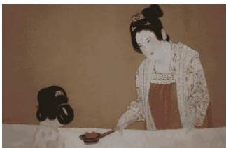
甲
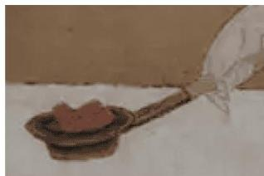
乙
A. 陶瓷 B. 铁 C. 木材 D. 铜
【答案】C【解析】
【详解】ABD．陶瓷、铁和铜是热的良导体，容易传递热量，不能做熨斗手柄，故 ABD 不符合题意；C．木材是热的不良导体，可以做熨斗手柄，故C符合题意。
- 三星堆祭祀区8号坑出土了一件迷你版纵目面具，工作人员按照考古挖掘的要求用比例尺作参照拍照，每一个小方格的宽度为 1cm，如图所示。请估测面具两耳之间的距离更接近于（ ）
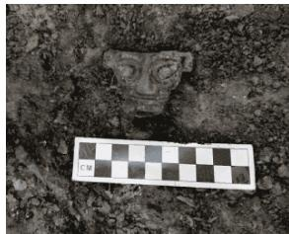
A. 3cm B. 6cm C. 9cm D. 12cm
【答案】B
【解析】
【详解】由图可知，面具两耳之间的距离大约等于6个小方格的宽度，面具两耳之间的距离为6×1cm=6cm
故选 B。
- 渔舟唱晚，夕阳西下，天际间出现了红色的“火烧云”，如图所示。下列说法错误的是（ ）
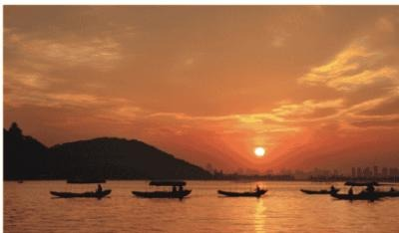
A. 云被“染”成红色，说明太阳可以发出红光B. 能够看到阳光，说明光可以在空气中传播C. 看不到船的倒影，说明光在水面没有发生反射D. 能够直视夕阳而不“刺眼”，因为人眼接收的光能较少
【答案】C
【解析】
【详解】A．云被“染”成红色是云反射了太阳放出的红光，故A正确，不符合题意；B．能够看到阳光，说明光由光源传播到了眼睛，所以，说明光可以在空气中传播，故B正确，不符合题意；C．平静的说明相当于是镜面，由平面镜成像知道，所以船能在水中形成倒影，看不到船的倒影，是在水面发生反射的光没有传播到眼睛处，故C错误，符合题意；D．能够直视夕阳而不“刺眼”，是光的强度小 ，人眼接收的光能较少，故D正确，不符合题意。故选C。
- 2023年12月15日，威海地区受强冷空气影响，出现了云中撒雪的“雪幕”景观，吸引了大量游客。下列自然现象涉及到的物态变化与雪的形成相同的是（ ）
A．细雨绵绵 | B．冰凌高挂 | C．雾气朦胧 | D．霜林尽染
【答案】D
【解析】
【详解】雪是空气中水蒸气遇冷凝华形成的。A．雨是空气中水蒸气遇冷液化形成的，故A不符合题意；B．冰凌高挂是水由液态变成固态的过程，属于凝固现象，故B不符合题意；C．雾是空气中水蒸气遇冷液化形成的，故C不符合题意；D．霜是空气中水蒸气遇冷凝华形成的，故D符合题意。
故选 D。
- 如图所示，敲击音叉A，音叉B将乒乓球弹起，下列说法错误的是（ ）
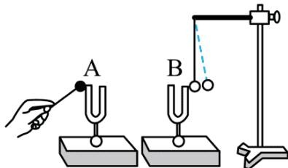
A. A、B之间的空气可以传递能量B. A、B之间 空气与音叉发生了相互作用C. 用大小不同的力敲击音叉 A，音叉A发出声音的音色会变化D. 若在宇航员生活的空间站内做此实验，乒乓球依然可以弹起来
【答案】C
【解析】
【详解】AB．由题意可知，敲击音叉 A，音叉A振动发声，声音以波的形式传播，音叉A对空气有作用，使得空气振动，空气再对音叉B有作用，使得音叉B振动，音叉B再将乒乓球弹起，说明A、B之间的空气可以传递能量，故AB正确，AB不符合题意；C．用大小不同的力敲击音叉 A，音叉A发出声音的响度会变化，音色不会发生变化，故C错误，符合题意；D．若在宇航员生活的空间站内做此实验，空间站内存在供宇航员生活的“空气”，“空气”依然可以传递能量，因此乒乓球依然可以弹起来，故D正确，不符合题意。
故选C。
- 重力储能是一种极具应用前景的储能方式。它能够利用新能源产生的富余电能将重力块提升至高处储存能量，如图所示；需要用电时，释放重力块牵引钢丝绳带动发电机发电。其发电过程与下列发电站发电时能量转化相同的是（ ）
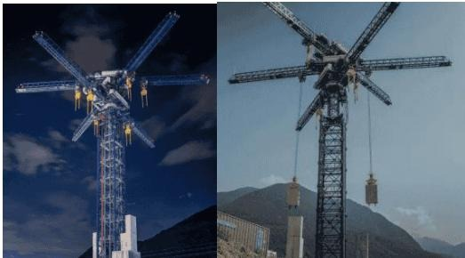
A 广东大亚湾核电站 B. 湖北三峡水力发电站C. 西藏羊八井地热电站 D. 青海塔拉滩光伏发电站
【答案】B
【解析】
【详解】A．广东大亚湾核电站，是利用核裂变产生能量发电的，故A不符合题意；B．湖北三峡水力发电站，是利用机械能转化为电能，故B符合题意；C．西藏羊八井地热电站，是利用内能转化为电能，故C不符合题意；D．青海塔拉滩光伏发电站，是利用光能转化为电能，故D不符合题意。
故选 B。
- 下列对生产、生活中涉及到的物理知识解释错误的是（ ）A. 锅炉水位计显示炉内水位——连通器原理B. 保险丝保护电路——电流的热效应C. 火箭用液态氢作燃料——液态氢的热值大D. 盘山公路蜿蜒曲折——斜面可以省功
【答案】D
【解析】
【详解】A．锅炉水位计与锅炉内下端相连通，上端连通气压相同，是连通器，水位计可以显示锅炉内水位，故A正确，不符合题意；B．电流通过保险丝时，保险丝会产生热量，保险丝熔断，说明电流有热效应，故B正确，不符合题意；C．运载火箭采用液态氢作为火箭的燃料，原因是液态氢具有较高的热值，完全燃烧相同质量的氢时，可以释放出更多的热量，故C正确，不符合题意；D．由功的原理知道，使用任何机械不能省功，故D错误，符合题意。
故选D。
- 关于质量、惯性、重力，下列说法正确的是（ ）A. 一瓶矿泉水从广州带到北京重力变大是因为质量变大B. 质量相同的铝块与铜块所含物质的多少不同
C. 重力和惯性的大小都与物体的质量有关D. 物体只有在运动时才具有惯性
【答案】C
【解析】
【详解】A．质量不随位置改变而改变，一瓶矿泉水从广州带到北京质量不变，根据 $G=mg$ 可知，同一物体的重力还与 g有关，不同位置的 g可能不同，故A错误；B．质量是物体所含物质的多少，不同物质的质量相同时，它们所含物质的多少是相同的，故B错误；C．重力与物体的质量有关，其他条件不变时，质量越大重力越大，惯性的大小只与质量有关，质量越大，惯性越大，故C正确；D．一切物体在任何情况下都具有惯性，故D错误。故选 。
故选C。
- 家用吊扇灯的风扇和灯既可独立工作，又可同时工作，下列电路正确的是（ ）
火线零线
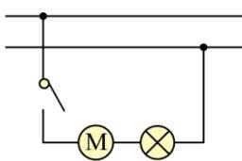
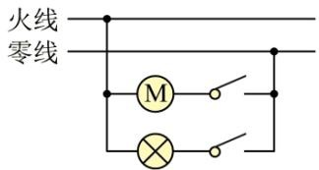
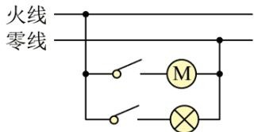
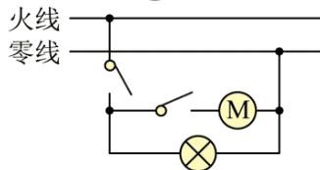
【答案】C
【解析】
【详解】A．图中风扇和灯串联，它们同时工作，不能独立工作，故A不符合题意；B．图中风扇和灯并联，一个开关控制风扇，另一个开关控制灯，风扇和灯既可独立工作，又可同时工作，但开关接到零线上，不符合安全用电原则，故B不符合题意；C．图中风扇和灯并联，一个开关控制风扇，另一个开关控制灯，开关接到火线上，风扇和灯既可独立工作，又可同时工作，符合安全用电原则，故C符合题意；D．图中风扇和灯并联，一个开关 干路中，另一个开关控制风扇，灯泡不能独立工作，故D不符合题意。故选C。
- 中国科学家利用银河系中的 57颗脉冲星组成了一个大尺度的探测器，发现了脉冲星的变化，找到了纳赫兹引力波存在的证据，如图所示。在从事科学研究时，经常会通过设计和运用“探测器”获取证据来推测人体不能直接感知的事实。下列研究方法与此不同的是（ ）
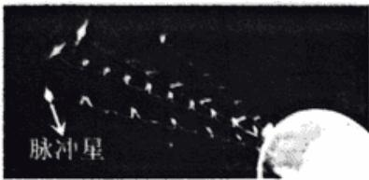
A. 小磁针偏转：周围存在磁场B. 温度计示数不变：被测物体分子热运动程度不变C. 金属箔张开：与验电器接触的物体带电D. 说话时用手触摸喉咙：声带在振动
【答案】D
【解析】
【详解】在从事科学研究时，经常会通过设计和运用“探测器”获取证据来推测人体不能直接感知的事实，用到转换法。A．小磁针方向发生偏转，说明周围存在磁场，用到转换法，故A不符合题意；B．温度计示数不变，说明被测物体分子热运动程度不变，用到转换法，故B不符合题意；C．金属箔张开，说明与验电器接触的物体带电，用到转换法，故C不符合题意；D．用手触摸喉咙可以直接感知声带的振动，没有用到转换法，故D 符合题意。
- 图甲是一种汽车尾气排放检测电路。当尾气浓度高于某一设定值时，电铃报警：气敏电阻 $R_{l}$ 的阻值与尾气浓度之间的关系如图乙所示，下列分析正确的是（ ）
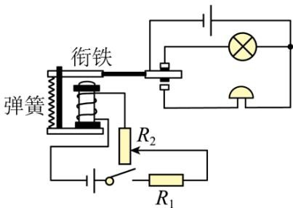
甲
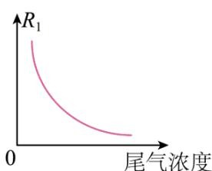
乙
A. 电磁铁通电后，线圈上端为S极B. $R_{1}$ 的阻值随尾气浓度的增大而增大C. 检测时保持 $R_{2}$ 滑片位置不变，当尾气浓度变大时， $R_{1}$ 两端电压变大D. 为使尾气浓度更低时报警，应将 $R_{2}$ 滑片适当上移
【详解】A．根据安培定则知道，电磁铁通电后，上端为 S极，故A正确；B．由图乙知道， $R_{1}$ 的阻值随尾气浓度的增大而减小，故B错误；C．由图甲知道， $R_{1}$ 与 $R_{2}$ 串联，又因为 $R_{1}$ 的阻值随尾气浓度的增大而减小，所以，由串联分压原理知道，$R_{1}$ 两端电压变小，故C错误；D．若检测电路在尾气浓度更低时报警，此时气敏电阻的增大，只有减小滑动变阻器的阻值，将 $R_{2}$ 向上调节，减小它的阻值，故D正确。故选AD。
- 利用简单机械设计健身器材，要求如下：始终竖直向下匀速拉动拉环，拉力大小范围为 200-400N；拉力在竖直方向移动的最大距离为
0.6m时，配重在竖直方向移动的距离不超过2m；配重质量为15kg（杠杆、滑轮、绳子、拉环的质量和摩擦均不计，滑轮组绳子长度足够长）。下列方案不符合设计要求的是（ ）
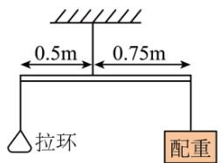
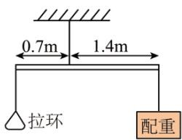
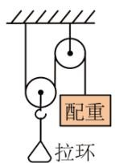
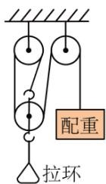
【答案】AD【解析】【详解】配重的重力
$$G_{\text{配}}=m_{\text{配}}g=15kg×10N/kg=150N$$
A．杠杆左边就只有0.5m ，最大移动距离不可能是0.6m，不符合设计要求，故A符合题意；B．由杠杆平衡条件得到
$$
$$
在拉力的范围内，拉力和配重移动的距离之比
$$\frac{l_{拉1}}{l_{配1}}=\frac{0.7m}{1.4m}=\frac{1}{2}$$
拉力在竖直方向移动的最大距离为
0.6m时，配重在竖直方向移动的距离为
$$ l _ { 1} = 2
- 6 =
- 2
$$
没有超过 2m，符合设计要求，故B不符合题意；
C．图中滑轮组的动滑轮绕绳子的段数是2 段，滑轮、绳子、拉环的质量和摩擦均不计，则拉力F2=2G 配=2×150N=300N在拉力的范围内，拉力在竖直方向移动的最大距离为
0.6m时，配重在竖直方向移动的距离$l_{*2}=2×0.6m=1.2m$ 没有超过 2m，符合设计要求，故C不符合题意；D．图中滑轮组的动滑轮绕绳子的段数是3段，滑轮、绳子、拉环的质量和摩擦均不计，则拉力F3=3G 配=4×150N=450N超过拉力的范围，不符合设计要求，故D符合题意。故选AD。

二、填空题（本题共 8 小题，共 16 分，每小题 2 分）
- 多旋翼无人机逐渐走入人们的日常生活，遥控手柄与无人机之间通过______传递信息；无人机悬停在空中时，若所有外力同时消失，无人机会______（写出其运动状态）。【答案】 ①. 电磁波 ②. 静止【解析】
- 运动员拉开弓，拉力对弓的作用效果是改变了弓的______；拉动几次后，弓弦温度升高，这是通过的方式改变内能。【答案】 ① 形状 ②. 做功
- 我国航空母舰福建舰配备的电磁弹射装置通电后能够将飞机弹出，其电磁学原理是______；飞机（选填“逆风”“顺风”）滑行时更有利于飞机起飞。
【详解】[1]电磁弹射器的弹射车轨道与飞机前轮接触，并处于强磁场中，当弹射车内的导体通以强电流时，即可受到强大的推力，由此可知其原理是通电导体在磁场中受力而运动。[2]飞机逆风起飞时飞机的速度不需要加速到很大，飞机就可相对空气有一个较大的相对速度，从而获得足够的升力。
- 小明洗菜时发现体积较大的土豆沉入水底，体积较小的西红柿浮于水面，土豆受到的浮力______西红柿受到的浮力；他想测量土豆的密度，用细线将土豆挂在弹簧测力计下示数为
2.4N，再将其完全浸没水中测力计示数为
0.4N，则土豆的密度是 $g/{cm}^{3}$ C
【答案】 ①. 大于 ②.
1.2
【解析】
【详解】[1]根据 $F_{≶}=ρ_{☉}gV_{♯♯}$ 可知，土豆的体积较大，西红柿的体积较小，则土豆受到的浮力大于西红柿受到的浮力。
[2]根据称重法测浮力可知，土豆的重力为2.4N，土豆受到的浮力为
$$ F _ {} = G - F _ {} =
- 4 -
- 4 = 2
$$
土豆沉入水底，体积等于其排开水的体积，为
$$V_{\text{物}}=V_{\text{排}}=\frac{F_{\text{浮}}}{ρ_{\text{水}}g}=\frac{2N}{1.0×10^{3}{kg/m}^{3}×10N/kg}=2×10^{−4}m^{3}$$
土豆的密度为
$$ = = = =
- 2 0 ^ {3} ^ {3} =
- 2 ^ {3}
$$
- 摄影爱好者拍摄到“站”在水面上的水黾（一种昆虫）纤细的腿使水面发生了形变，如图甲所示；同时看到水底有带“光环”的暗影，如图乙所示，此时“形变的水”相当于______（填光学元件名称）：当水黾游到水浅的地方，暗影面积会___ _（选填“变小”“不变”“变大”）。
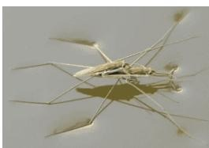
甲
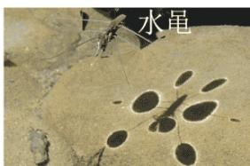
乙
【答案】 ①. 凹透镜 ②. 变小
【解析】
【详解】[1]“站”在水面上的水黾使水面发生了形变，水面下凹，此时“形变的水”相当于凹透镜，对光有发散作用，所以看到水底有带“光环”的暗影。
[2]根据几何知识可知，当水黾游到水浅的地方，水面下光传播的距离减小，折射角度不变，暗影面积会变小。
- 如图是用羊皮制作的锅，锅中水沸腾时水的温度始终在 $90​^{∘}C$ 左右，此地大气压强______标准大气压
（选填“低于”“等于”“高于”）；羊皮锅不会因温度过高而损坏是因为
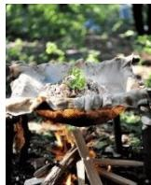
【答案】 ①. 低于 ②. 见解析
【解析】
【详解】[1]气压低，水的沸点低，1 标准大气压下水的沸点是 $100^{∘}C_{:}$ ，锅中水沸腾时水的温度始终在 $90​^{∘}C$ 左右，说明此地大气压强低于标准大气压。
[2]当水沸腾后，虽然不断吸热，但温度保持不变，羊皮锅不会因温度过高而损坏。
- 如图所示，电源电压恒定，电流表的量程为 $​^{66}0∼3A^{′′}$ $R_{0}=15Ω$ 。只闭合开关S，滑动变阻器R
（40Ω 1A）的滑片P处于中点时，小灯泡L（3V
1.8W）正常发光，则电源电压为______V。当开关全部闭合时，在保证电路安全的前提下，该电路消耗的最大功率为______W（不考虑灯丝电阻的变化）。
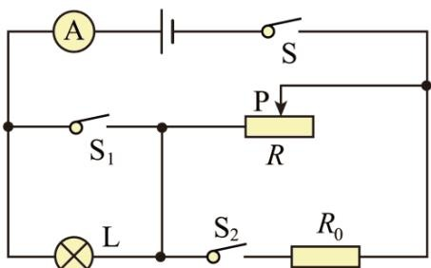
【答案】 ①. 15 ②. 30
【解析】
【详解】[1]只闭合开关S，此时变阻器与灯泡串联，滑动变阻器R（40Ω 1A）的滑片P处于中点时，接入电路的电阻为 20Ω，不考虑灯丝电阻的变化，小灯泡的阻值为
$$R=\frac{U_{\text{额}}^{2}}{P_{\text{额}}}=\frac{(3V)^{2}}{1.8W}=5Ω$$
灯泡正常发光，则电路中的电流为
$$ I = = =
- 6
$$
则电源电压为
$$ U = I R _ {} = I (R _ {} + R _ {}) =
- 6 (2 0 + 5 ) = 1 5
$$
[2]当开关全部闭合时，灯泡短路，变阻器和定值电阻并联，当电流最大时，电路消耗的电功率最大，变阻器允许通过的最大电流为1A，则变阻器的最大功率为
$$P_{\text{滑}}=UI_{\text{滑}}=15V×1A=15W$$
定值电阻的功率为
$$P_{0}=\frac{U^{2}}{R_{0}}=\frac{(15V)^{2}}{15Ω}=15W$$
则电路的最大功率为
$$P_{max}=P_{\text{滑}}+P_{0}=15W+15W=30W$$
- 小明和爸爸在体验轮胎滑雪项目时，平躺在相同规格的轮胎上先后从同一滑道的最高处由静止滑下，小明的质量比爸爸小。当两人都刚滑到水平面时，小明的动能______爸爸的动能（下滑过程不计空气阻力及轮胎与滑道之间的摩擦）：在水平减速带滑行时，小明、爸爸乘坐的轮胎受到的摩擦力分别为 $f_{I}, f_{2}$ 则 $f_{I}$ $f_{2}$ 。（两空均选填“小于”“等于”“大于”）
【答案】 ①. 小于 ②. 小于
【解析】
【详解】[1]动能与质量和速度有关，根据题意在，小明和爸爸平躺在相同规格的轮胎上先后从同一滑道的最高处由静止滑下，所以，当两人都刚滑到水平面时具有相同的速度，由于小明的质量比爸爸小，所以，此时小明的动能小于爸爸的动能。
[2]滑动摩擦力的大小与压力大小和接触面的粗糙程度有关，小明和爸爸在相同规格的轮胎上沿同一滑道滑行，接触面的粗糙程度相同，由于小明的质量比爸爸小，所以，对接触面的压力小，故受到的摩擦力小。

三、作图题（本题共 2小题，共 4分，21题 2分，22题 2分）
- 游泳池底安装一支射灯，当池内无水时会在右侧池壁上形成一个亮斑A；当向池内注水至图中虚线位置时，会在右侧池壁上形成一个亮斑 B，请通过作图确定亮斑 A、B的大致位置。
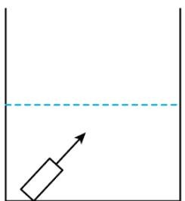
【答案】
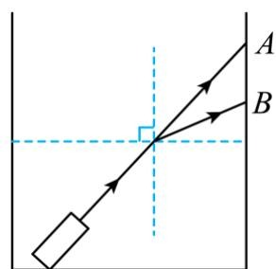
【答案】
【解析】
【详解】当池内无水时，光沿直线传播，在右侧池壁上形成一个亮斑A，往池内注水，当向池内注水至图中虚线位置时，在入射点画出法线，在法线的右侧画出折射光线，折射角大于入射角，在右侧池壁上形成一个亮斑B，如图所示：
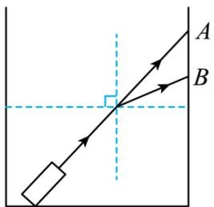
- 小明利用椅子做俯卧撑，如图所示。请画出小明受到的重力和脚蹬水平地面时鞋底受到的摩擦力的示意图。
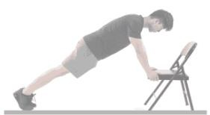
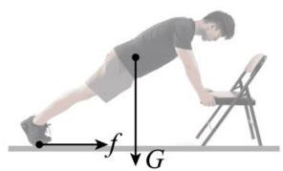
【解析】
【详解】利用椅子做俯卧撑时，小明受到的重力竖直向下，作用近似在小明的重心，脚蹬水平地面时，鞋底相对于地面有向左的相对运动趋势，故鞋底受到地面的摩擦力方向向右，作用点在接触面上，如下图所示：
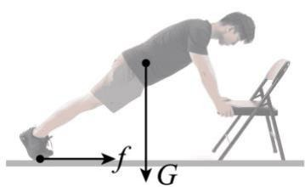

四、实验探究题（本题共 3小题，共 19分，23题 6分，24题 6分，25题 7分）
- 探究凸透镜成像的规律。
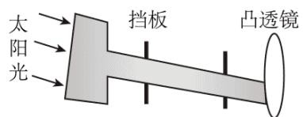
甲
第一步：测量凸透镜焦距。
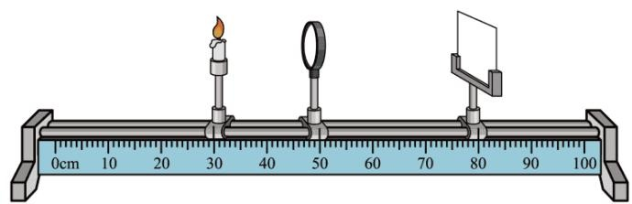
乙
（1）让太阳光依次通过多个带孔的挡板，得到平行光后照射到凸透镜上，如图甲所示。若想找到透镜焦点，应______（选填“顺时针”“逆时针”）旋转透镜。找到焦点的位置后，测出透镜的焦距为 15cm。第二步：探究成像规律。
正确安装并调节实验器材，实验过程中凸透镜始终处于 50cm刻度处。
（2）图乙中光屏上 （选填“能”“不能”）承接到清晰的像。
（3）将蜡烛移至15cm刻度处，若想在光屏上承接到清晰的像，光屏应向______（选填“左”“右”）移动，请写出生活中利用该成像特点的一个实例
（4）当光屏上成清晰的像时，若用遮光板遮住透镜上半部分，像如何变化？______；若把红色、蓝色两张透明玻璃片从左到右依次放置在蜡烛和凸透镜之间，光屏上是否仍然成像？______（选填“是”“否”）。
【答案】（1）顺时针 （2）不能
（3） ①. 左 ②. 照相机
（4） ①. 像会变暗 ②. 否
【解析】
【小问 1 详解】
根据透镜的三条特殊光线可知，平行于主光轴的光线将汇聚于焦点，故要找到焦点的位置，需要使光线平行于主光轴射入透镜，即应顺时针旋转透镜，使太阳光平行于凸透镜的主光轴射入。
【小问 2 详解】
由（1）可知，透镜的焦距为 15cm，由图乙可知，此时的物距为20cm，在一倍焦距和二倍焦距之间，根据凸透镜成像规律可知，若要成清晰的像，像距应大于二倍焦距，即大于 30cm，而此时光屏与凸透镜的距离恰好为 30cm，故不能承接到清晰的像。
【小问 3 详解】
[1][2]将蜡烛移至15cm刻度处，此时的物距为 35cm，大于二倍焦距，则像距应在一倍焦距与二倍焦距之间，即 65cm与80cm之间，故光屏应向左移动，生活中利用该成像特点制成了照相机。
【小问 4 详解】
[1]当光屏上成清晰的像时，若用遮光板遮住透镜上半部分，所成的像仍然完整，但像的亮度会下降，原因是光屏上承接的光线减少了。
[2]红色、蓝色两张透明玻璃片只能分别透过红光和蓝光，蜡烛的光经过红色玻璃板后，玻璃板透过红色光，吸收其他色光，而蓝色玻璃板会吸收红色光，导致最终没有光线到光屏上，故把红色、蓝色两张透明玻璃片从左到右依次放置在蜡烛和凸透镜之间，光屏上不能成像。
- 小明在“测量小灯泡电阻”的实验中，准备的器材有电源（电压恒为6V）、小灯泡（额定电压为
2.5V）、滑动变阻器 $R_{l}\left(10Ω1A\right)$ 、R (20Ω1A)、电流表、电压表、开关及导线若干。
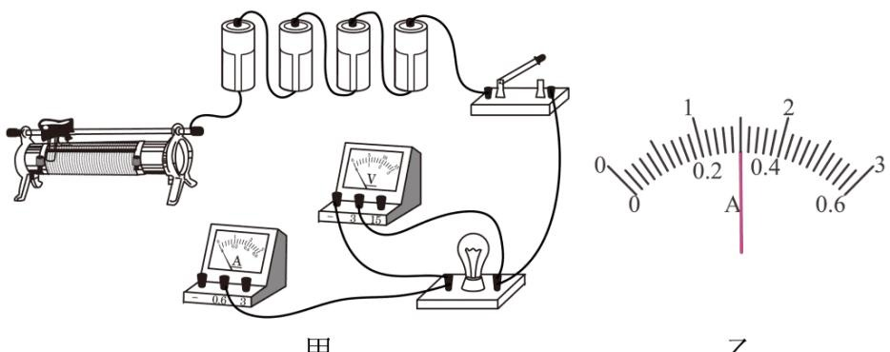
甲
乙
（1）请用笔画线代替导线，将图甲的电路补充完整____（要求滑片向右移动时电流表示数变大）；
（2）电路连接后，闭合开关发现小灯泡不亮，观察电流表和电压表，发现两表指针偏转角度均较小，原因可能是
（3）实验中，调节滑片使电压表示数为______V，此时小灯泡正常发光，电流表的示数如图乙所示，则小灯泡的电阻为______Ω（结果保留一位小数），实验中选择的滑动变阻器应为______（选填$​^{ω}R_{1}^{ ,, } ^{ω}R_{2}^{ , ,} )$ ）。
（4）图甲实验装置能否探究“电流与电压的关系” _？（选填“能”“否”）。
【答案】（1）
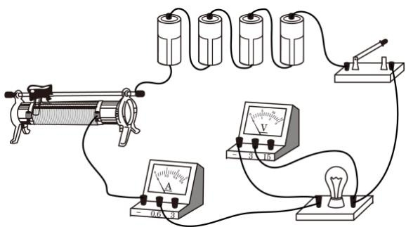
（2）滑动变阻器接入电路的电阻过大
（3） ①.
2.5 ②.
8.3Ω ③. $R_{2}$
（4）否
【解析】
【小问 1 详解】
滑动变阻器的滑片向右移动时小灯泡变亮，说明电路中电流变大，滑动变阻器阻值变小，故滑动变阻器应选右下接线柱与开关串联在电路中，如下图
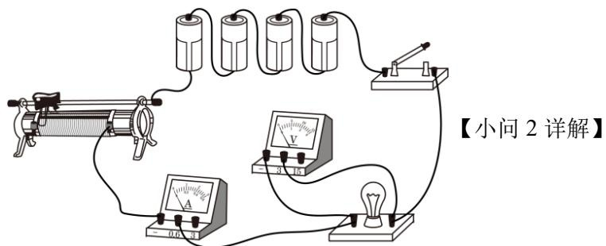
闭合开关，发现小灯泡仍不亮，电流表和电压表均有示数，指针偏转角度均较小，则说明电路为通路，但电路中的电流过小，滑动变阻器接入电路的电阻过大。
【小问 3 详解】
[1][2]根据题意知道，小灯泡的额定电压为
2.5V，所以，实验中，调节滑片使电压表示数为
2.5V，此时小灯泡正常发光，根据图甲知道，电流表量程为 0～0.6A，分度值
0.02A，所以电流表的示数为
0.3A，由欧姆定律知道，此时小灯泡的电阻为
$$ R _ {L} = =
- 3
$$
滑动变阻器接入电路的电阻
$$ R _ {} = =
- 7 > 1 0
$$
所以，实验中选择的滑动变阻器应为 $R_{2}$ 。

【小问 4 详解】
探究电流与电压 关系时，需要保持电阻不变，而小灯泡的电阻随着温度的变化而变化，故此装置无法探究电流与电压的关系。
- 2024年6月2日清晨，“嫦娥六号”成功着陆在月球背面南极-艾特肯盆地预选着陆区．探测器经历了减速、悬停、自由下落等复杂的运动过程。为了解探测器在月球上自由下落的有关情况，学校科技小组开展了相关研究。
第一步：实验探究。
（1）测量平均速度的原理为： （用公式表示）。
猜想：没有空气阻力时，物体由静止状态释放，下落的速度可能与物体的质量、体积、形状及下落时间有关。
实验：如图所示，为了在地球上模拟月球表面没有空气的环境，实验均在抽真空的竖直管道内进行。实验时，将不同数量的相同沙包放入不同的容器内，依次进行了甲、乙、丙、丁四次实验，物体在 0s时由静止落下，利用频闪摄影记录了物体在 0s、1s、2s、3s时的位置。（各种容器的质量均相等，容器形状和体积已在图中标注）
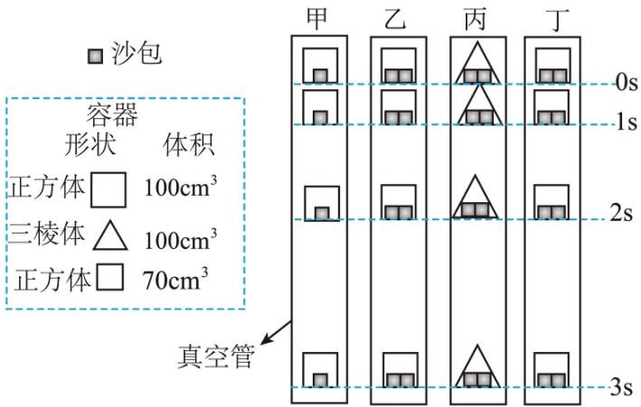
（2）分析频闪照片，若想验证物体下落的速度与质量是否有关，应比较______；若想验证物体下落的速度与形状是否有关，应比较______（上述两空均选填“甲”“乙”“丙”“丁”）。综合分析四次实验，请你判断没有空气阻力时，物体由静止状态释放，下落的速度与______有关；
（3）利用精密测量技术测量速度，画出图中直线 $a_{∘}$ 请推测 时，物体的速度为______m/s，他们发现速度与时间的比 $\frac{ν}{t}$ 为定值，于是将这个定值定义为一个新的物理量，则这个物理量的单位为__
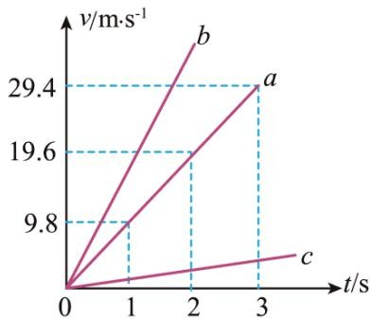
第二步：联想迁移。
（4）科技小组又发现“速度与时间的比值”与“地球表面物体所受重力大小与质量的比值”存在某种神奇的“巧合”。若这种“巧合”在月球上同样成立，已知月球表面物体所受重力大小与质量的比值约为1.6N/kg，请判断物体在月球上竖直下落过程的 图象可能为图中的 （选填 $​^{α}a^{,;} ^{α}b^{,;} ^{α}c^{,;}$ ）。
$$v=\frac{s}{t}$$
（2） ①. 甲乙 ②. 乙丙 ③. 下落时间
（3） ①.
39.2 ②. $m/s^{2}$
（4）c
【解析】
【小问 1 详解】
测量平均速度，需要测量路程和时间，根据 $ν=\frac{s}{t}$ 得到平均速度，测量平均速度的原理为 $ν=\frac{s}{t}$ 2
【小问 2 详解】
[1]若想验证物体下落的速度与质量是否有关，其它条件不变，改变质量，比较甲乙两图。
[2]若想验证物体下落的速度与形状是否有关，其它条件不变，改变形状，比较乙丙两图。
[3]由实验现象可知，在没有空气阻力的情况下，物体的下落速度只与下落时间有关，而与物体的质量、体积和形状无关。
【小问 3 详解】
[1]由图可知，速度和时间成正比，直线a中
$$\frac{9.8m/s}{1s}=\frac{v}{4s}$$
$$ v = 3
- 2
$$
[2]速度的单位是m/s，时间的单位是 s，速度与时间的比的单位为 $m/s^{2}$
【小问 4 详解】
地球上物体所受重力大小与质量的比值约为
9.8N/kg，月球表面物体所受重力大小与质量的比值约为1.6N/kg，月球上重力和质量比值减小，物体在月球上竖直下落过程的速度和时间的比值也小于地球上速度和时间的比值，所以 c图符合题意。

五、综合题（本题共 3小题，共 25分，26题8分，27题 8分，28题 9分。要求写出必要的文字说明、单位、重要的公式及主要的运算过程，只写出结果不得分）
- 共享电动自行车满足了人们对短途出行的需求。某型号电动自行车的部分参数如表所示，厂家在电动自行车出厂前在水平路面上进行骑行测试。（g取10N/kg）
整车质量：50kg 电池容量：12Ah 最高时速：6m/s 电池额定电压：50V 轮胎能承受的最大压强： $2×{10}^{5}$ Pa 电机最大功率：400W 压强最大时轮胎与地面接触的总面积： $1×{10}^{−2}$ m $​^{2}$
请解答下列问题：
（1）轮胎能承受的最大压力是多少？
（2）实际测试者质量为70kg，以最高时速匀速骑行时所受阻力为人、车总重力的0.03倍，则骑行100s牵引力做功的功率为多少？
（3）电池充满电后，该测试者始终以最高时速骑行，电池能量的80%用于牵引力做功，则骑行的路程为多少？
【答案】（1）2000N
（2）216W （3）48000m
【解析】
【小问 1 详解】
轮胎能承受的最大压力
$$F_{\text{压}}=pS=2×10^{5}Pa×1×10^{−2}m^{2}=2000N$$
【小问 2 详解】
人、车总重力
$$G=mg=(50kg+70kg)×10N/kg=1200N$$
以最高时速匀速骑行时所受阻力为
$$ f =
- 0 3 G =
- 0 3 2 0 0 = 3 6
$$
以最高时速匀速骑行时，牵引力和阻力是平衡力，牵引力
$$F=f=36N$$
骑行 100s牵引力做功的功率
$$P=\frac{W}{t}=\frac{Fs}{t}=Fv=36N×6m/s=216W$$
【小问3详解】
电池能量
$$ W = U I t = 5 0 2 6 0 0 =
- 1 6 0 ^ {6}
$$
牵引力做功
$$ W _ {} = W % =
2.16 ^{6} % =
1.728 ^{6}
$$
骑行的路程为
$$s=\frac{W_{\text{牵}}}{F}=\frac{1.728×10^{6}J}{36N}=48000m$$
- 小明家有一款多功能厨房神器，它的内部结构主要由两个电热丝和一个电动机构成，通过旋转开关可实现常温搅拌、高温翻炒、低温慢炖、高温蒸煮（电动机可实现搅拌、翻炒功能）。参数如表所示，内部电路简图如图所示。已知 $R_{2}$ 的阻值为 66Ω。
部分参数
功能
额定功率P/W
常温搅拌
100
高温翻炒
2300
低温慢炖
____
高温蒸煮
____
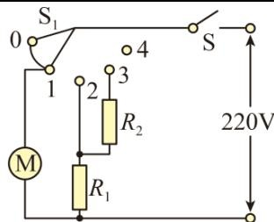
请解答下列问题：
（1）画出该机器高温翻炒功能的等效电路图，并求出 $R_{1}$ 的阻值；
（2）小明早晨想利用该机器的低温慢炖功能将质量为400g、初温为 $20​^{∘}C$ 的牛奶加热到 $55​^{∘}C$ ，他把加热时间设置为 1min，请通过计算说明这种设置是否合理？（不计热量损失， $c_{t⊕p_{t}}=2.5×10^{3}J/\left(kg⋅​^{∘}C\right)⟩$
【答案】（1）
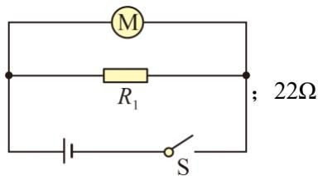
（2）不合理
【解析】
【小问 1 详解】
由图可知，当闭合开关 S，开关 $S_{1}$ 接触点 $​^{66}0^{9}$ 和“1”时只有电动机接入电路，该机器处于常温搅拌挡，此时功率 $P_{1}=100W$ ，当闭合开关 S，开关 $S_{1}$ 接触点“1”和“2”时电动机和电阻 $R_{1}$ 并联接入电路中，该机器处于高温翻炒挡，等效电路图如图所示：
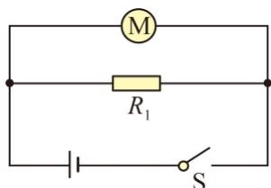
已知高温翻炒挡的功率为 $P_{2}=2300W$ ，则 $R_{1}$ 的功率为
$$P=P_{2}−P_{1}=2300W−100W=2200W$$
则 $R_{1}$ 的阻值为
$$R_{1}=\frac{U^{2}}{P}=\frac{(220V)^{2}}{2200W}=22Ω$$

【小问 2 详解】
当闭合开关 S，开关 $S_{1}$ 接触点“3”和“4”时,电阻 $R_{1}$ 与 $R_{2}$ 串联，处于低温慢炖挡，通电 1min放出的热量为
$$ Q _ {} = t = 0 =
- 3 0 ^ {4}
$$
牛奶需要吸收的热量为
$$ Q _ {} = c m t =
- 5 0 ^ {3} / ( ^ {} )
- 4 (5 5 ^ {} - 2 0 ^ {} ) =
- 5 0 ^ {4} > Q _ {}
$$
故不合理。
- 某打捞船利用“潜水钟”模拟打捞作业。潜水钟内部配备自动充气装置，使其始终充满空气，水无法进入，以此保证工作人员的安全，潜水钟上方放置两个配重和两个气囊，将人员送入水下，如图甲所示；工作人员到达水底后清理被打捞物体周围的泥沙，并将物体用钢丝绳挂在潜水钟内部；然后扔掉全部配重，并将气囊均充满空气，潜水钟、工作人员及物体一起被打捞船竖直向上匀速提升，如图乙所示。
已知：工作人员质量为 60kg，潜水钟质量为 140kg、体积为 $2m^{3}$ ，每个气囊充满空气后体积均变为 $1m^{3}$ 每个配重质量为 1000kg，被打捞物体质量为 5000kg、体积为 $1m^{3}$ 。当潜水钟下表面触碰到水底时（未与水底紧密接触），潜水钟内气压计示数为 $2.0×10^{5}Pa$ ，外界大气压强为 $1.0×10^{5}Pa$
（ $ρ_{*k}=1.0×10^{3}kg/m^{3}$ ，g取10N/kg，不计气囊质量及潜水钟内空气的质量，不计水的阻力。）
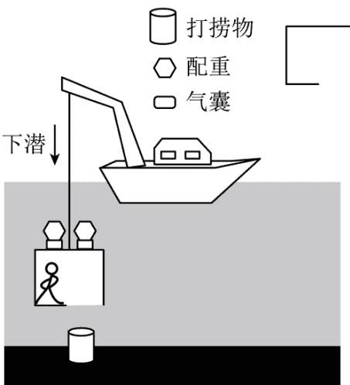
甲
请解答下列问题：
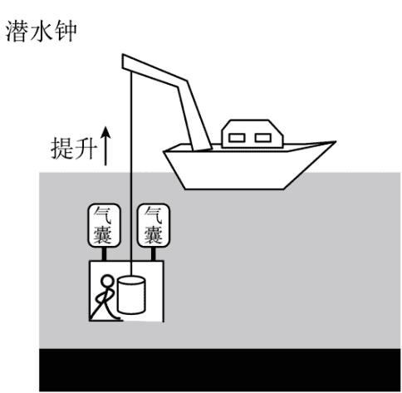
乙
（1）潜水钟在水底时受到的浮力为多少？
（2）当潜水钟下表面触碰到水底时，下表面所处水的深度为多少？
（3）水下匀速提升潜水钟时，打捞船需要施加多大的拉力？
【答案】（1）2×104N
（2）10m （3）12000N
【解析】
【小问 1 详解】
潜水钟在水底时受到的浮力为
$$F_{\text{浮}}=ρ_{\text{水}}gV_{\text{排}}=1×10^{3}kg/m^{3}×10N/kg×2m^{3}=2×10^{4}N$$
【小问2详解】
当潜水钟下表面触碰到水底时（未与水底紧密接触），潜水钟内气压计示数为 $2.0×10^{5}Pa$ ，外界大气压强为1 $.0×10^{5}Pa$ ，下表面受到液体的压强
$$ p =
- 0 0 ^ {5} -
- 0 0 ^ {5} =
- 0 0 ^ {5}
$$
下表面所处水的深度为
$$h=\frac{p}{ρ_{\text{水}}g}=\frac{1.0×10^{5}Pa}{1.0×10^{3}{kg/m}^{3}×10N/kg}=10m$$
【小问3详解】
水下匀速提升潜水钟时，总重力
$$ G _ {} = m _ {} g = (6 0 + 1 4 0 + 5 0 0 0 ) 0 =
- 2 0 ^ {4}
$$
总浮力
$$F_{\text{浮总}}=ρ_{\text{水}}gV_{\text{排总}}=1×10^{3}{kg/m}^{3}×10N/kg×(2m^{3}+2×1m^{3})=4×10^{4}N$$
打捞船需要施加拉力
$$ F _ {} = G _ {} - F _ {} =
- 2 0 ^ {4} - 4 0 ^ {4} = 1 2 0 0 0
$$

